報道関係者各位 
2014年12月22日
現在恋人がいる男女400人に聞いた
「クリスマスプレゼントに関する意識調査」
クリスマスプレゼント準備開始は「1週間前」が第1位
プレゼントにかける平均予算は「5千円～1万円未満」が最多
クリスマスプレゼントをあげたいと思う芸能人は「綾瀬はるか」がトップ

EC業界特化型メディア「ECのミカタ」を運営する株式会社Ryo-MA（所在地：東京都渋谷区 代表取締役社長：小林亮介）は、消費者の購買意識を把握するために独自調査を行っています。今回、2014年12月8日(月)～12月9日(火)の2日間、全国の20歳～59歳で現在恋人がいる男女400人を対象に「クリスマスプレゼント」をテーマにしたインターネットリサーチを実施いたしました。
〈調査背景〉
2014年も12月後半になり、街中が急速に年末ムードになりました。ハロウィンなど新しく根付いたイベントにも消費者の関心は流れておりますが、恋人がいる男女にとってクリスマスは特別な一日であることは変わりないでしょう。そんなクリスマスに、恋人がいる男女は「クリスマスプレゼント」についてどのような認識を持っているのでしょうか。そこで今回は、恋人がいる全国の男女400名に対して「クリスマスプレゼント」をテーマにした意識調査を行いました。報道の一資料として、ぜひご活用ください。
【調査概要】
１.調査の方法：株式会社ネオマーケティングが運営するアンケートサイト「アイリサーチ」のシステムを利用したWEBアンケート方式で実施
２.調査の対象：アイリサーチ登録モニターのうち、未婚者で現在恋人がいる全国の男女20歳～59歳（各年代男女50人ずつ）を対象に実施
３.有効回答数：400人
４.調査実施日：2014年12月8日（月）～2014年12月9日（火）
◆「クリスマスプレゼントに関する調査」主な質問と回答
・クリスマスをどのように過ごす予定ですか？ 第1位「自宅で過ごす」38.0%
第2位「レストランなどで食事をする」32.3%
第3位「イルミネーションを見に行く」25.5%
・プレゼントにかける1人あたりの予算は？ 第1位「5千円～1万円未満」39.5%
第2位「5千円未満」28.5%
第3位「1万円～3万円未満」27.8%
・プレゼントで買う予定の物はどれですか？ 第1位「小物雑貨」43.3%
第2位「宝飾アクセサリー」32.5%
第3位「衣類」28.5%
Q1.あなたは今年のクリスマスをどのように過ごす予定ですか（お答えはいくつでも）【N=400】
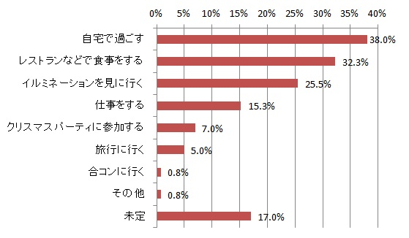
クリスマスの予定を聞いたところ、第1位「自宅で過ごす」38.0%、第2位「レストランなどで食事をする」32.3%、第3位「イルミネーションを見に行く」25.5%という結果となりました。「自宅で過ごす」38.0%と「仕事をする」15.3％を見ると、特別なことをせずに過ごす人もいらっしゃるようです。今年のクリスマスは平日で週の真ん中のため、恋人がいてもいつもどおり過ごす人が多いのではないでしょうか。

Q2.あなたはクリスマスプレゼントの準備をいつから始めますか（お答えは1つ）【N=400】
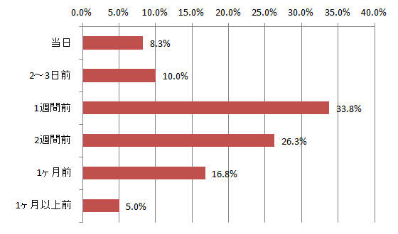
クリスマスプレゼントの準備開始時期について聞いたところ、第1位「1週間前」33.8%、第2位「2週間前」26.3%、第3位「1ヶ月前」16.8%という結果になりました。オーダー品など凝った内容でない限り、一週間あれば用意は可能であると考える方も多いのではないのでしょうか。「当日」「一ヶ月以上前」などの答えもあることから、用意する期間は人により千差万別であるようです。
Q3.あなたがクリスマスプレゼントにかける1人あたりの予算はいくらですか（お答えはいくつでも）【N=400】
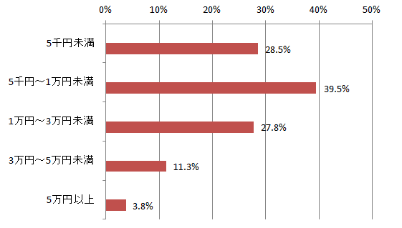
クリスマスプレゼントにかける1人あたりの予算をお聞きしたところ、第1位「5千円～1万円未満」39.5%、第2位「5千円未満」28.5%、第3位「1万円～3万円未満」27.8%という結果になりました。不景気の影響か、1万円未満が大半を占めるという全体的に安価な傾向が目立ちます。

Q4.あなたがクリスマスプレゼントを購入する際の情報収集方法をお答えください（お答えはいくつでも）【N=400】
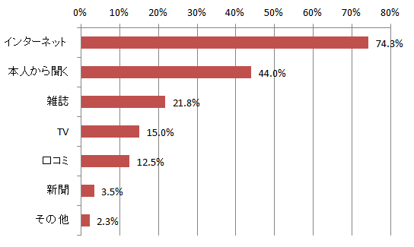
クリスマスプレゼントを購入する際の情報収集方法に関してお聞きしたところ、第1位は「インターネット」74.3%となりました。次いで「本人から聞く」44.0%、「雑誌」21.8%という結果になりました。インターネットで情報収集する方が多いようです。SNSなどもインターネットに分類されるので、利便性の他に間口の広さも今回の結果の理由の1つでしょう。

Q5. あなたがクリスマスプレゼントの情報を検索する際に利用するWebサイト・サービスをお答えください。（お答えはいくつでも）※購入する予定がない方は利用すると思うサイト・サービスをお答えください。【N=297】
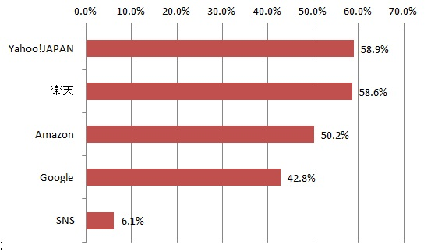
プレゼントを購入する際の情報収集方法として「インターネット」と回答した方に対し、利用するWebサイト・サービスをお聞きしたところ、Yahoo!JAPAN、楽天、Amazonがトップ3を占めており、Yahoo!JAPANが1位となっています。検索エンジンとして使い慣れているものがYahoo!という方が多いのでしょうか。

Q6.あなたはクリスマスプレゼントを主にどこで買う予定ですか（お答えは1つ）【N=400】
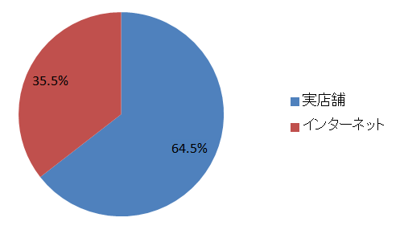
実際にクリスマスプレゼントを買う場所に関してお聞きしたところ、「実店舗」64.5%、「インターネット」35.5%という結果になりました。【Q4】のクリスマスプレゼントを購入する際の情報収集方法で「インターネット」が7割以上を占めた結果に対し、実際の購入は実店舗が6割以上を占める結果になりました。いわゆる「ショールーミング」などで実店舗での購入が減少傾向にある風潮の中、クリスマスプレゼントに関しては実物を目で見て買える実店舗購入が主流のようです。
Q7. あなたがクリスマスプレゼントで買う予定のものはどれですか。（お答えはいくつでも）※既に購入した方は、既に購入したもの、購入する予定がない方は購入したいと思うものをお答えください。【N=400】
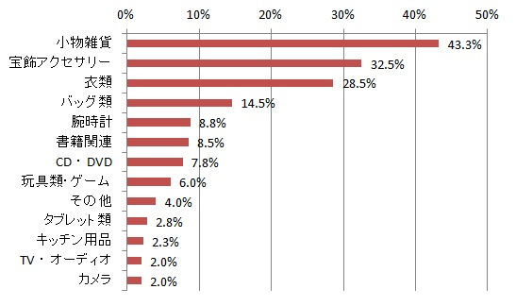
クリスマスプレゼントで買う予定の物についてお聞きしたところ、「小物雑貨」43.3%、「宝飾アクセサリー」32.5%、「衣類」28.5%という結果になりました。かさばらない大きさで渡す際も手軽な小物雑貨が選ばれやすい傾向にあるようです。

以上の結果から、クリスマスプレゼントを購入する際に、

「ネットで情報集取し、実店舗で、一万円未満の小物雑貨を買う」

というパターンが多いのではないでしょうか。
恋人に渡す物だから失敗したくないという気持ちから、実物を見ることができて信用度の高い物を実店舗で購入するものの、情報収集は手軽にネット、というパターンが多いことが分かりました。ネットの利便性と実店舗の強みを活かすために、オムニチャネル化をしっかりと組み込むことが必要であるといえるでしょう。

Q8.あなたがクリスマスプレゼントをあげたいと思う芸能人は誰ですか（お答えはいくつでも）【N=400】
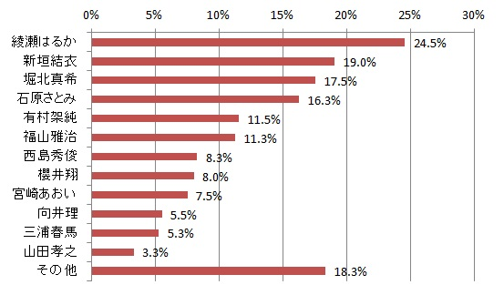

放送中のドラマの影響か、女優でタレントの綾瀬はるかさんが1位を獲得しました。
「その他」の回答として、自由回答方式でお聞きしたところ「ふなっしー」など、人気キャラの名前をお答えになる人もいました。

【ECのミカタWEB 概要】

「ECのミカタWEB」は、2011年に公開されたEコマース業界に特化したメディアポータルサイト。
Eコマースソリューションを提供する企業のなかで注目を集める企業にフォーカスした動画メディア「ECのミカタTV」や、月100本以上のEコマース業界ニュースを配信している。
専門家コラムやソリューション提供企業のクレームを集める「EC業界目安箱」といったユニークなコンテンツをはじめ、EC業界全体を簡単に把握できるマップ「EC業界相関図2014年度版」のダウンロード提供を行うなど、Eコマース業界の成長にともなって情報が複雑化するなかで、日々の情報取得の円滑化や必要不可欠な業界情報の獲得に役立つサイトとなっている。

◆本件に関する報道関係者によるお問い合わせ先◆
本社所在地：東京都渋谷区恵比寿1-7-13 麻仁ビル6F
担当者：島名
電話：03-6408-9741 FAX：03-6408-9742
メール：info@ryo-ma.biz URL：http://ecnomikata.com/
株式会社Ryo-MA設立日：2007年9月
代表取締役：小林 亮介

